中国铁矿石价格指数（CIOPI）
中国钢铁工业协会 2019年4月17日印发

一、进口铁矿石价格（OPI）
4月17日，直接进口铁矿石62%品位干基粉矿到岸价格为91.37美元/吨（即1.4737美元/吨度），环比每吨下降1.48美元，降幅为1.59%，当月平均价格为91.74美元/吨。
4月17日，现货贸易进口铁矿石62%品位干基粉矿人民币含税价格为713.64元/吨，环比每吨下降8.44元，降幅为1.17%，当月平均价格为722.61元/吨。
4月17日，直接进口铁矿石58%品位干基粉矿到岸价格为82.16美元/吨（即1.4166美元/吨度），环比每吨下降1.71美元，降幅为2.04%，当月平均价格为83.04美元/吨。
4月17日，现货贸易进口铁矿石58%品位干基粉矿人民币含税价格为641.09元/吨，环比每吨下降8.73元，降幅为1.34%，当月平均价格为648.84元/吨。
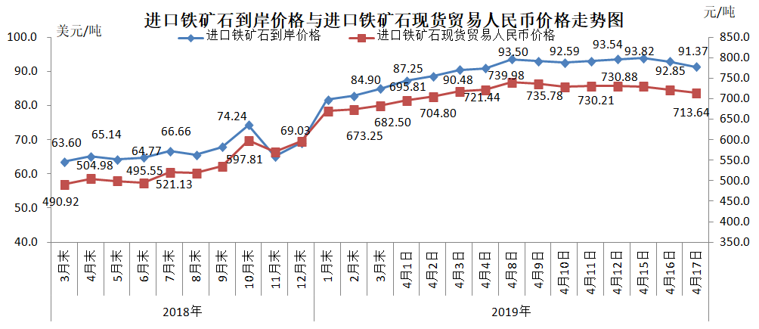
二、国产铁矿石价格
4月17日，国产铁矿石62%品位干基铁精矿含税价格为624.22元/吨，环比每吨上升0.67元，升幅为0.11%；比进口铁矿石低89.42元/吨，降幅为12.53%；当月平均价格为623.54元/吨，比进口铁矿石低99.07元/吨，降幅为13.71%。
4月17日，国产铁矿石65%品位干基铁精矿含税价格为699.29元/吨，环比每吨上升0.73元，升幅为0.10%；当月平均价格为697.82元/吨。
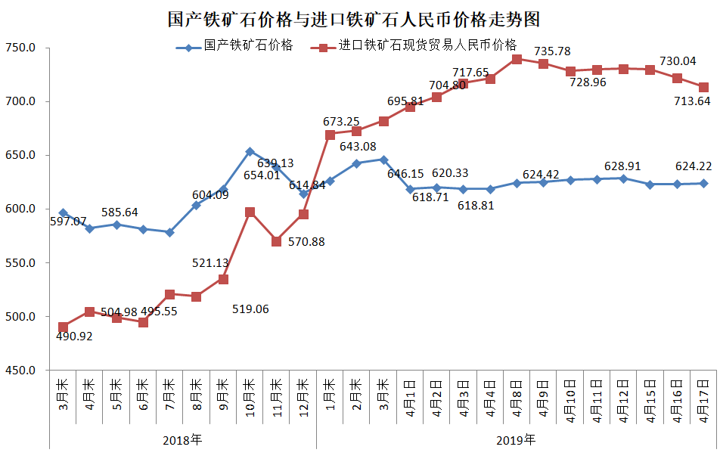三、中国铁矿石价格指数（CIOPI）
4月17日，中国铁矿石价格指数（CIOPI）324.43点，环比下降4.57点，降幅为1.39%。其中：国产铁矿石价格指数为251.17点，环比上升0.27点，升幅为0.11%；进口铁矿石价格指数为338.28点，环比下降5.48点，降幅为1.59%。
